天 津 理 工 大 学

课 程 项 目 报 告

简单个人博客主题网站

学生姓名：唐 路 平
学 号：20106190
年级专业：2010级中加合作计算机06班
联系电话：13502170889
学 院：计算机与通信工程学院

天津·中国
提交日期：2012年6月10日
简单个人博客主题网站
作 者：唐路平
指导老师：王平健
(天津理工大学计算机与通信工程学院2010级中加合作计算机，天津 300191)

摘要：本文主要介绍一个类似个人博客的网站的设计，包括网站设计的理论基础、整体和详细的设计、以及相关的实验调试。文档类型按照web标准，利用PHP进行动态的网络设计，以MySQL作为后台数据库，使用Apache配置Web服务器，结合JavaScript脚本语言，主要实现一般博客中的图片上传和一部分管理功能。

关键词： web标准；html；css；JavaScript；PHP； MySQL；

1 前言
本网站主要实现一般博客中的图片上传和一部分管理功能，主题功能是实现对个人上传的天文图片进行一些类似电子相册的管理，和对一些行星图片的进行简单的介绍。
页面的设计使用web标准，编写文档为严格型的html和css文件，已通过有效性验证，页面为传统“厂”字型布局，有主页、注册页面，导航栏区、登陆注册区，内容区随导航栏的指定内容而改变。
对于注册、登陆功能，后台脚本采用PHP、数据库采用MySQL，用JavaScript进行注册及登陆的验证，验证成功后应该有提示成功信息。
注册用户登陆后可以上传本地其他图片等文件到一个文件夹中，并提示上传成功信息，能够对图片进行预览，未登陆用户因为无法访问导航栏内容，而无法实现这些功能。
2 个人博客主题网站理论基础
2．1 个人博客主题网站国内外现状
博客不仅是中国互联网未来核心和互动作用的关键技术所在，而且是中国三位一体电讯、数字化电视和网络资源整合之后的基础管理平台之一。目前看，如果三位一体能够在中国实现最后的整合，电讯、数字化电视和网络， 都可能利用博客技术平台进行交流和互动，通过网络提供给人们快捷，便利和优质的服务。
当前国外企业对博客的应用主要分为两种，一种称为企业外部博客（External blogs），是企业依靠自己的力量、委托第三方平台或第三方技术提供商建立的博客，其作用包括产品营销和企业品牌塑造，客户关系维护，危机公关，吸收客户知识以改进工作等；另一种称为企业内部博客（Internal blogs），是着眼于员工之间的交流、知识共享和协同工作而在企业内部通过内网（Intranet）建立的个人博客和博客社区，其作用包括为知识管理提供有效工具，促进交流和协作，加快产品开发等。
博客的兴起是进行网络交流的又一个新事物，它今后朝什么方向发展，能发展到什么程度还是个未知数。但是，专业化的博客网站将大量兴起，有利于增强各专业学术的交流，也将成为各专业信息采集的特色资源库。
2．2 网站设计与编程工具介绍
网站设计(Web Design)，是一个把软件需求转换成用软件网站表示的过程，就是指在因特网上，根据一定的规则，使用Dreamweaver、photoshop等工具制作的用于展示特定内容的相关网页的集合。简单地说，网站是一种通讯工具，就像布告栏一样，人们可以通过网站来发布自己想要公开的资讯（信息），或者利用网站来提供相关的网路服务（网络服务）。人们可以通过网页浏览器来访问网站，获取自己需要的资讯（信息）或者享受网路服务。
EditPlus是一款由韩国 Sangil Kim （ES-Computing）出品的小巧但是功能强大的可处理文本、HTML和程序语言的32位编辑器，可以通过设置用户工具将其作为C,Java,Php等等语言的一个简单的IDE 。
WampServer是Apache Web服务器、PHP解释器以及MySQL数据库的整合软件包。免去了开发人员将时间花费在繁琐的配置环境过程，从而腾出更多精力去做开发。在windows下将Apache+PHP+Mysql 集成环境，拥有简单的图形和菜单安装和配置环境。PHP扩展、Apache模块，开启/关闭鼠标点点就搞定，再也不用亲自去修改配置文件了，WAMP它会去做。
2．3 数据库介绍
MySQL数据库的管理采用图形化管理工具phpMyAdmin 。phpMyAdmin是一个用PHP编写的、基于Web的、跨平台的MySQL管理程序，支持简体中文，使用Web浏览器作为管理界面。通过phpMyAdmin可以进行绝大部分的MySQL操作，包括对数据库级操作，表级操作，以及数据管理等。
PHP（Hypertext Preprocessor——超文本预处理器）是一种HTML内嵌式的脚本语言（类似ASP）。PHP的语法大部分兼容了C、JAVA、Perl，并增加了PHP特有的语法结构，可以比CGI或者Perl更快速的执行动态网页，只需要很少的编程知识就能建立一个交互的WEB站点。它可以用于管理动态内容、支持数据库、处理会话跟踪，甚至构建整个电子商务站点。
JavaScript语言是一种基于对象（Object）和事件驱动（Event Driven）并具有安全性能的脚本语言。使用它的目的是与HTML超级文本语言、JavaApplet（Java小程序）一起实现在一个Web页面中链接多个对象，与Web客户交互作用，从而达到开发客户端应用程序的目的。JavaScript是通过嵌入或调入在标准HTML语言中实现，它的出现弥补了HTML语言的缺陷。

- 简单个人博客主题网站整体设计
3．1 网站整体功能模块介绍
网站主页中有注册页面，导航栏区、登陆注册区，内容区随导航栏的指定内容而改变。
在注册用户登陆后，导航栏显示出来，有四个模块：主页（注册区），上传文件，发送订单，介绍图片等。
注册用户登陆后可以上传本地其他图片等文件到一个文件夹中，并提示上传成功信息，能够对图片进行预览，未登陆用户因为无法访问导航栏内容，而无法实现这些功能。

3．2 数据库设计
数据库为一个保存用户信息和管理员信息的数据库，数据库中有两个表，分别为以用户的id、名称、密码为字段的用户表，和以管理员的id、名称、密码为字段的管理原表。
用户表：
字段名称 | 数据类型 | 说明
user_id | Int(20) | 自动编号
user_name | Varchar(20) | 用户名
user_pwd | Varchar(20) | 密码
管理员表：
字段名称 | 数据类型 | 说明
admin_id | Int(20) | 自动编号
admin_name | Varchar(20) | 用户名
admin_pwd | Varchar(20) | 密码

- 简单个人博客主题网站详细设计
4．1 CSS（3）设计
/*主页的主体的样式*/
body
{
margin:0;
font-family:Verdana; font-style:italic;
/*background-img: url(css/images/bg.jpg); background-repeat:repeat-x;*/
}

/*主页的容器的样式*/
#container
{
width:1300px;
border:solid 2px purple; margin:0 auto;
background:#cf9;
}
/*主页的头部的样式*/
#header
{
height:200px;
border:solid 2px purple; margin-bottom:10px;
background:#9c6;
}
#header img
{
width:100%; height:90%
}
#header marquee
{
behavior:alternate;
background-color:white; direction:left;
scrollamount:10; scrolldelay:120;
}
#header span
{
font-size:20px; color:red;
}
/*导航栏的样式*/
#menu
{
width:; height:60px;
border:solid 2px purple; margin-bottom:0px;
background:#693;
}
/*导航栏的无序表的样式*/
#menu ul
{
width:100%;
list-style-type:none; padding:0; margin:0;
}
#menu ul li.rtl
{
display:inline; direction:rtl;
}
#menu ul li a
{
float:left;
width:323px;
border-right:1px solid white; padding:0em 0em;
line-height:200%; text-decoration:none;
background-color:purple; color:white;
}
#menu ul li a:hover,a:visited
{
background-color:#693; color:red;
text-decoration:underline;
}
/*主页的主内容区样式*/
#mainContent
{
height:800px;
border:solid 2px purple; margin-bottom:0px;
clear:both;
}
/*主页的侧边栏样式*/
#sidebar
{
float:left; width:323px; height:800px; clear:both;
border:solid 2px purple;
background:#cf9;
}
#sidebar #sidebar_suggestion textarea
{
rows:50px; cols:50px; overflow:auto;
}
#sidebar a
{
text-decoration:none;
}
/*主页的内容区样式*/
#content
{
float:left;
width:965px; height:800px;
border:solid 2px purple; margin-left:0px; margin-right:0px;
background:#ffa;
}
/*主页的底部区样式*/
#footer
{
float:left;
width:1300px; height:60px;
border:solid 2px purple;
background:#9c6;
}
#footer marquee
{
behavior:alternate;
background-color:white; direction:left;
scrollamount:10; scrolldelay:120;
}
#footer span
{
font-size:20px; color:red;
}

4．2 前台页面设计
主页面的样式设计完成后，可以对主页进行分区划分，分配不同的主题内容。

主页可以划分为头部，导航栏，侧边栏，内容区，底部区，内容区随着在导航栏点击不同的链接而发生改变。

主页的效果图：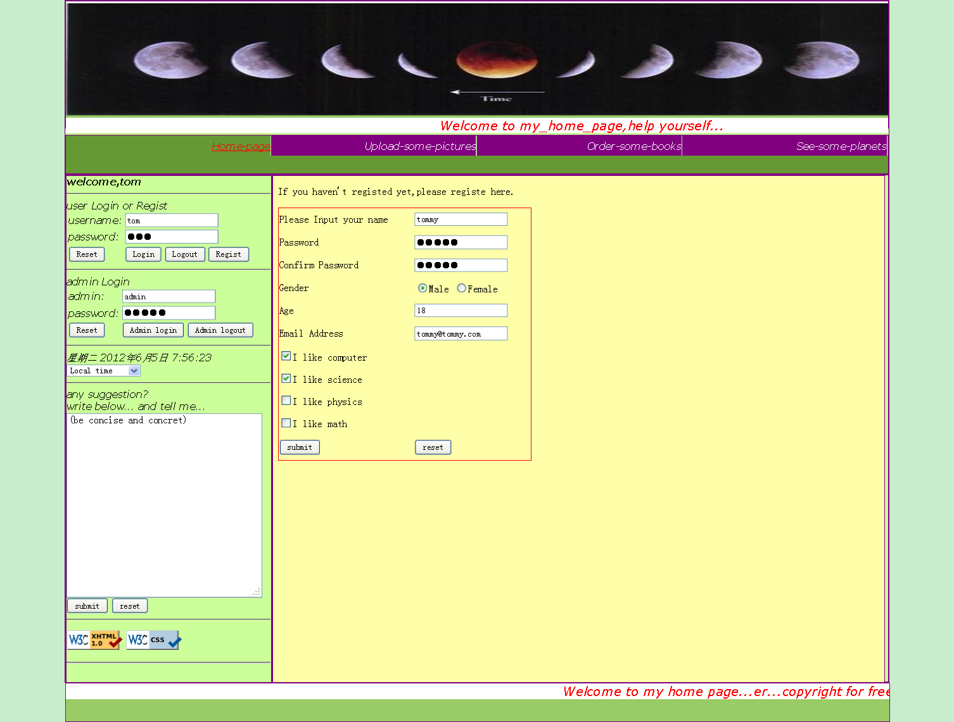

主页的代码：
<?xml version = "1.0" encoding="utf-8"?>
<!DOCTYPE html PUBLIC "-//W3C//DTD XHTML 1.0 Strict//EN" "http://www.w3.org/TR/xhtml1/DTD/xhtml1-strict.dtd">
<html xmlns="http://www.w3.org/1999/xhtml">
<head><title> my_home_page </title>
<meta name="Generator" content="EditPlus" />
<meta name="Author" content="" />
<meta name="Keywords" content="" />
<meta name="Description" content="" />

<link rel="stylesheet" type="text/css" href="css/layout.css"/>
<script type="text/javascript" src="js/Clock_time.js"></script>
<script type="text/javascript" src="js/Load_content.js"></script>
</head>

<body onload="startTime();javascript:Load_content(0);">
<div id="container"> <!--容器-->
<div id="header">
<img src="css/images/header.jpg"alt="the_moon" />
<marquee><span>Welcome to my_home_page,help yourself...</span>
</marquee>
</div>
<div id="menu"> <!--导航栏的分区-->
<ul>
<?php
$filevar=fopen("php\greeting.txt","r")
or die("Error - file cannot be openned");
flock($filevar,3); //文件的解锁
$name=file_get_contents("php/greeting.txt");
if(!empty($name)){
?>
<li name="menu_ul_load_content" class="rtl">
<a onclick="javascript:Load_content(0);">
Home-page
</a>
</li>
<li name="menu_ul_load_content" class="rtl">
<a onclick="javascript:Load_content(1);">
Upload-some-pictures</a>
</li>
<li name="menu_ul_load_content" class="rtl">
<a onclick="javascript:Load_content(2);">Order-some-books</a>
</li>
<li name="menu_ul_load_content" class="rtl">
<a onclick="javascript:Load_content(3);">See-some-planets</a>
</li>
<?php
}
else
echo "<strong>hello,guest,<br />".
"please regist or login</strong>";
flock($filevar,1); //文件的加锁
fclose($filevar);
?>
</ul>
</div>
<div id="mainContent"> <!--主内容-->
<div id="sidebar"> <!--侧边栏的分区-->
<div id="welcome">
<?php
$filevar=fopen("php/greeting.txt","r")
or die("Error - file cannot be openned");
flock($filevar,3); //文件的解锁
$name=file_get_contents("php/greeting.txt");
if(!empty($name))
echo "<strong>welcome,$name</strong>";
else echo "<strong>hello,guest,<br />".
"please regist or login</strong>";
flock($filevar,1); //文件的加锁
fclose($filevar);
?>
</div>
<hr />
<div id="sidebar_form">
<form method="post" action="" onsubmit="" id="index_form1">
<span>user Login or Regist </span> <br />
<table>
<tr>
<td>username:</td>
<td colspan="4">
<input type="text" id="username"
name="username" value="tom"/>
</td>
</tr>
<tr>
<td>password:</td>
<td colspan="4">
<input type="password" id="pwd"
name="pwd" value="tom"/>
</td>
</tr>
<tr>
<td><input type="reset"value="Reset" /></td>
<td><input type="submit"value="Login"
onclick="javascript:
getElementById('index_form1')
.action='php/login.php';"/>
</td>
<td><input type="submit"value="Logout" onclick="javascript:
getElementById('index_form1')
.action='php/logout.php';"/>
</td>
<td><input type="button"value="Regist"
onclick="javascript:
Load_content(0);" />
</td>
</tr>
</table>
</form>
<hr />
<form method="post" action="" onsubmit="" id="index_form2">
<span>admin Login</span> <br />
<table>
<tr>
<td>admin:</td>
<td colspan="4">
<input type="text" id="admin"
name="admin" value="admin"/>
</td>
</tr>
<tr>
<td>password:</td>
<td colspan="4">
<input type="password" id="pwd"
name="pwd" value="admin"/>
</td>
</tr>
<tr>
<td>
<input type="reset" value="Reset" />
</td>
<td>
<input type="submit" value="Admin login" onclick="javascript:
getElementById('index_form2')
.action='php/admin_login.php';"/>
</td>
<td>
<input type="submit" value="Admin logout" onclick="javascript:
getElementById('index_form2')
.action='php/admin_logout.php';"/>
<td>
</tr>
</table>
</form>
</div>
<hr />
<div id="sidebar_time">
<div id="time"></div>
<select id="city_zone" size="1">
<option value="8" selected="selected">Local time</option>
<option value="8">Beijing time</option>
<option value="0">London time</option>
<option value="9">Tokyo time</option>
<option value="-5">New York time</option>
</select>
</div>
<hr />
<div id="sidebar_suggestion">
<form id="suggestion" action="" method="post">
<span>any suggestion? </span><br />
<span>write below... and tell me...</span><br />
<textarea name="suggestion"
rows="15" cols="35" overflow="auto" >
(be concise and concret)
</textarea>
<br />
<input type="submit" value="submit" onclick="alert('suggestion sending,thank you.');
getElementById('suggestion').action
='php/suggestion.php';"/>
<input type="reset" value="reset" />
<form>
</div>
<hr />
<div id="sidebar_validation">
<p>
<a href="http://validator.w3.org/check?uri=referer">
<img src=http://www.w3.org/Icons/valid-xhtml10 alt="Valid XHTML 1.0 Strict" height="31" width="88"/>
</a>
<a href=http://jigsaw.w3.org/css-validator/check/referer>
<img style="border:0;width:88px;height:31px"
src=http://jigsaw.w3.org/css-validator/images/vcss-blue
alt="Valid CSS!" />
</a>
</p>
</div>
<hr />
</div>

<div id="content"></div> <!--内容的分区-->
</div>

<div id="footer"> <!--底部的分区-->
<marquee>
<span>Welcome to my home page...er...copyright for free...
</span>
</marquee>
</div>
</div>
</body>
</html>

4. 3 后台脚本设计
后台主要采用SQL语句进行一些相应的操作。

效果图：
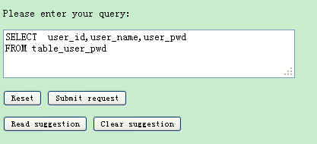

后台的一部分代码：
<?php
//$stage = $_POST["stage"];
if (!IsSet($_POST["stage"])) {
?>
<p>
Please enter your query:
<br />
<form id="admin_form" method = "POST" action = "" >
<textarea rows = "10" cols = "80" name = "query">
SELECT user_id,user_name,user_pwd
FROM table_user_pwd

</textarea>
<br /><br />
<input type = "hidden" name = "stage" value = "1" />
<input type = "reset" value = "Reset" />
<input type = "submit" value = "Submit request" onclick="getElementById('admin_form').action='admin.php'"/>
<p />
<input type = "submit" value="Read suggestion"
onclick="getElementById('admin_form').action='admin_read_suggestion.php'"/>
<input type = "submit" value="Clear suggestion"
onclick="getElementById('admin_form').action='admin_clear_suggestion.php'"/>
</form>
</p>

4. 4 后台数据库设计
后台数据库有一个名为data_user_admin的数据库，库中有管理员表和用户表，初始状态下管理员表中可以设计为1条记录，用户表中也可以设计为1条记录。

效果图：
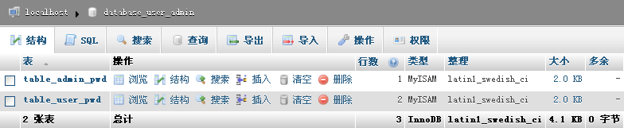

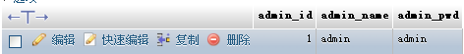

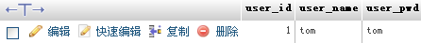

代码：
<?php
$con = mysql_connect("localhost","root",""); //连接数据库
if (!$con)
{
die('Could not connect: ' . mysql_error());
}
if (mysql_query("CREATE DATABASE database_user_admin",$con)) //创建数据库
{
echo "Database created";
}
else
{
echo "Error creating database: " . mysql_error();
}

mysql_select_db("database_user_admin", $con); //选择数据库

/*创建用户表的sql命令*/
$cre_1= "CREATE TABLE table_user_pwd
(
user_id int NOT NULL PRIMARY KEY AUTO_INCREMENT,
user_name varchar(15),
user_pwd varchar(15)
)ENGINE=MyISAM";

/*创建管理员表的sql命令*/
$cre_2= "CREATE TABLE table_admin_pwd
(
admin_id int NOT NULL PRIMARY KEY AUTO_INCREMENT,
admin_name varchar(15),
admin_pwd varchar(15)
)ENGINE=MyISAM";

//向用户表插入1条记录的sql命令
$cre_1_01 = "INSERT INTO table_user_pwd(user_id,user_name,user_pwd) VALUES (1,'tom','tom')";

//向管理员表插入1条记录的sql命令
$cre_2_01 = "INSERT INTO table_admin_pwd(admin_id,admin_name,admin_pwd) VALUES (1,'admin','admin')";
//
mysql_query($cre_1,$con);
mysql_query($cre_1_01,$con);

mysql_query($cre_2,$con);
mysql_query($cre_2_01,$con);

mysql_close($con);
?>
- 简单个人博客主题网站实验测试
5．1网站首页验证截图
使用Firefox浏览器进行验证。
用户在没有登录之前，被认为是游客，导航栏不显示，而只是在左上角有提示语提示游客注册或者登录。
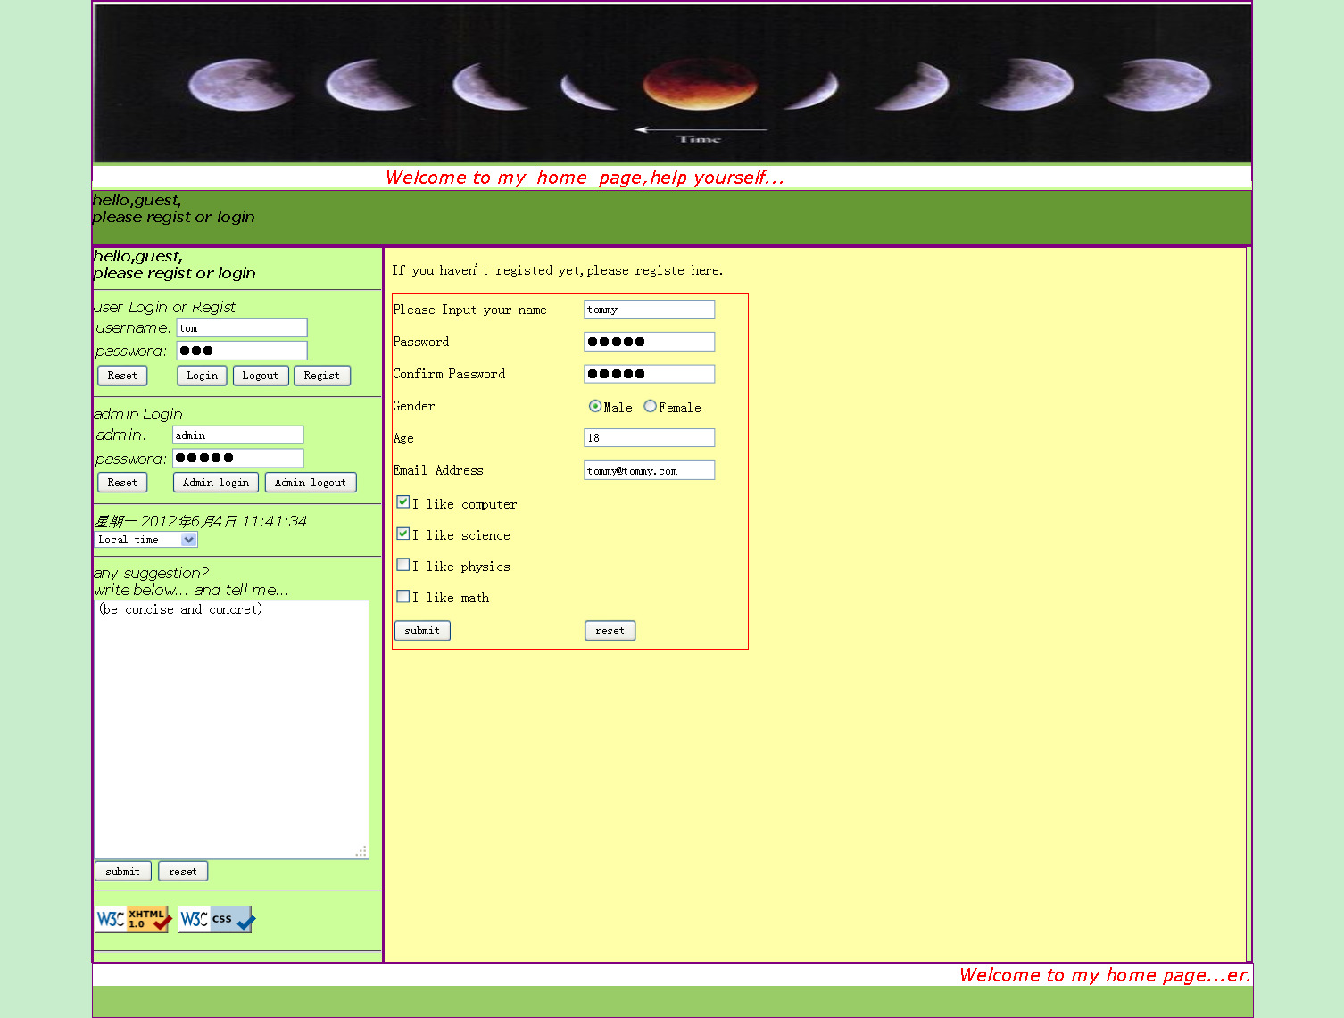

5．2网站各功能验证截图
在主页的右下角有内联的一个注册页面，可以填入用户的一些信息。
点击提交后，验证时发现两次密码不一致，这时有对话框弹出进行提示，点击确定后，光标聚焦到密码栏目提示用户进行密码的修改和确认。
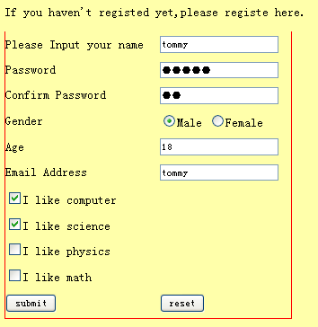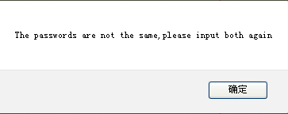

在填写的邮箱地址不合法时，点击提交后，也会有相应的提示，并把光标聚焦到不合法的邮箱地址的输入框，要求修改。
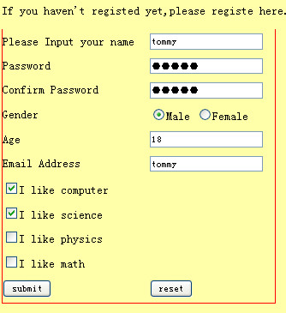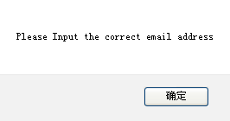

在修改完整后，点击提交，也有相应的提示信息：信息正在进行发送。
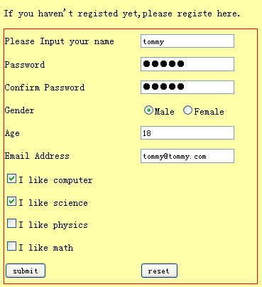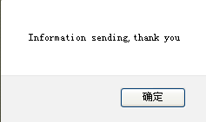

上传个人信息后，有关的信息可以进行回显。
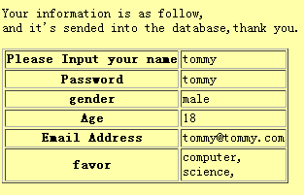

如果提交后，发现用户名在数据库中已经出现，相关的信息也会进行回显。
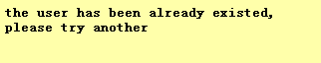

在主页的左边登陆区填写用户名和密码，进行登陆。

如果用户名和密码不符，在新弹出的页面会有相应提示。
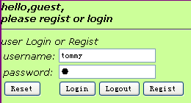

如果用户名和密码相符，在新弹出的页面会有登录的提示。
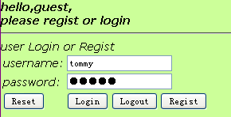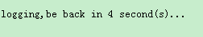

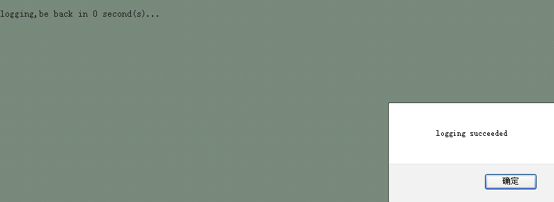

在4s后，有登陆成功的对话框弹出，点击确定后，跳转回到主页，发现左边的侧边栏左上角有相应的问候语，表示登陆成功。
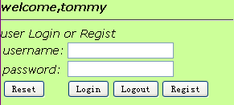

在没有登陆之前，导航栏只有一句提示语，而登陆后导航栏中的其他内容会显示出来，可以进行上传图片，订购图书，阅读一些行星的介绍。

点击上传文件的链接后，内容区出现一个有多张图片的表格，表格的下方有浏览、提交按钮，可以把一些图片上传到php/upload文件夹当中。
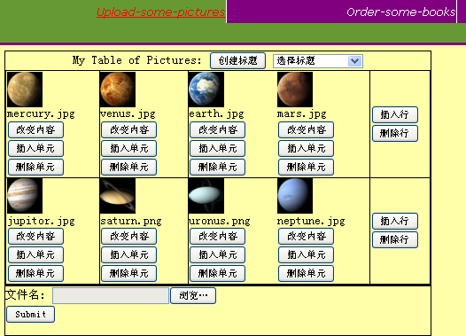

点击浏览按钮，上传send_images文件夹中的一张图片后，点击提交，有相关的信息回显。
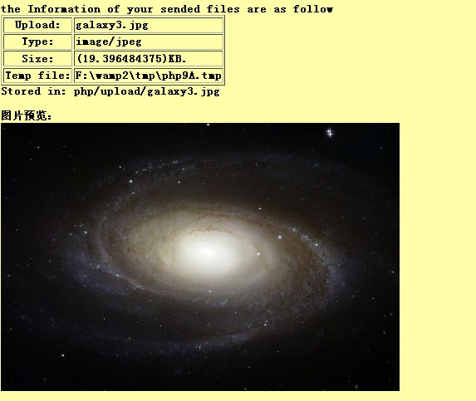

上传成功后可以在表格中插入相关的图片，在点击第1行、第3列图片下点击插入单元的按钮后，有要求输入插入图片的路径。
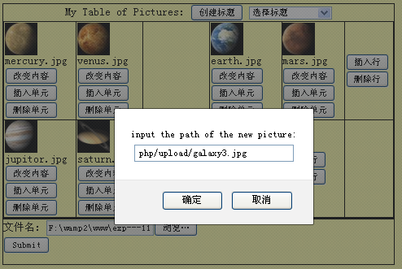

输入路径并点击确认后，可以看到被插入的图片在第1行、第3列。
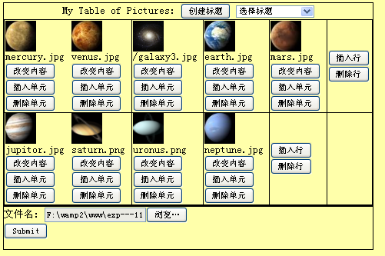

同样可以在表格第1行新插入一行后，继续添加新图片，或者修改图片的内容。
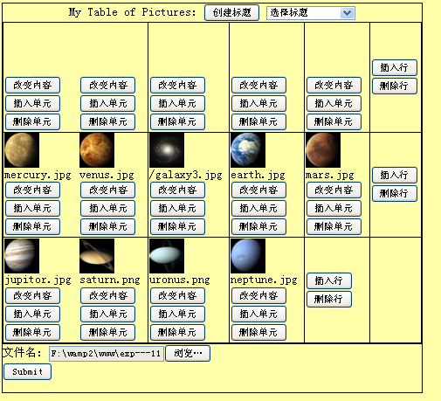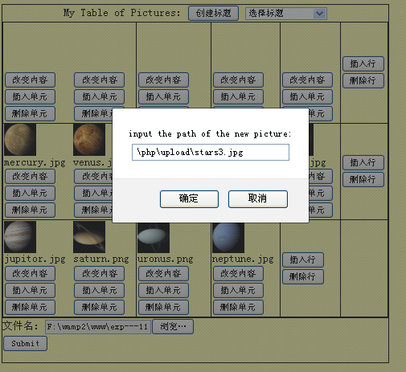

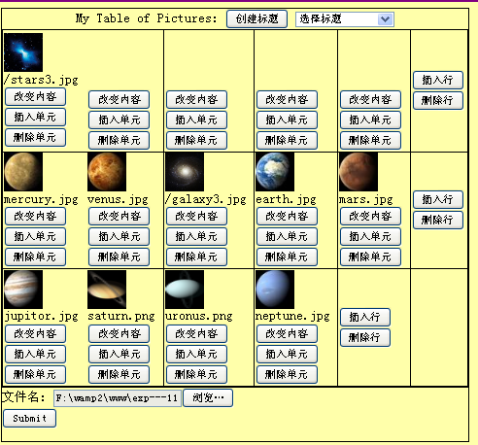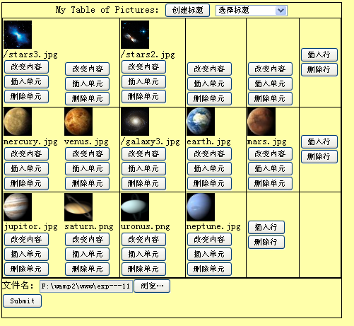

也可以点击下拉式菜单或者创建标题按钮，改变标题的内容
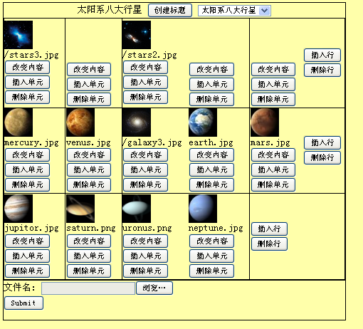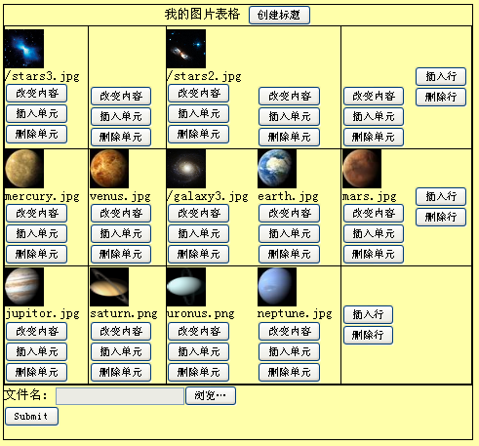

回到导航栏区，点击订购图书的链接后，内容区出现一个滚动图书图片的区域，和两个订购表单。
填写正确的姓名和电话号码后，填入相应需要订购的图书数量后，点击计算总费用，可以得到相应的价格，而点击框内的数量时，光标会失去焦点，可以防止修改。
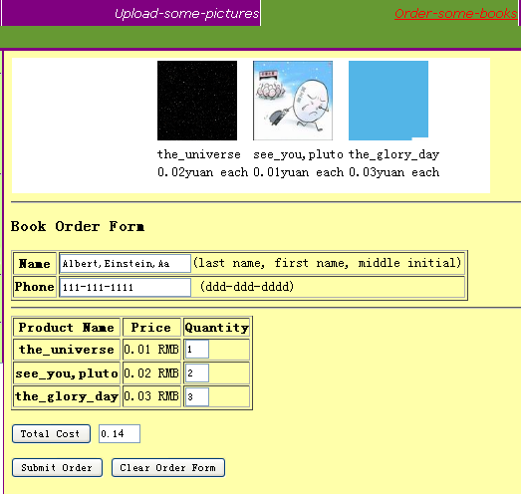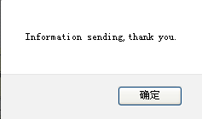

点击发送订单后，有相应的提示框弹出，然后把所填的订单信息回显。
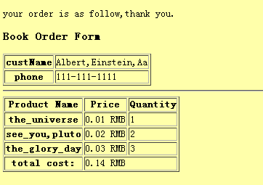

回到导航栏区，点击阅读一些行星的介绍的链接后，内容区出现一句来回滚动，并在红蓝色之间变色的文件，和8张不同层次的行星图片，和一个介绍图片的文本区域。
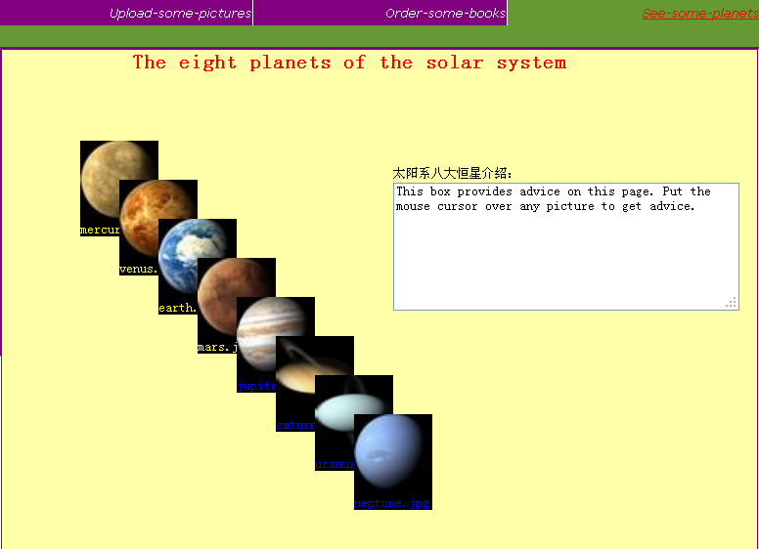

把鼠标移动到其中一张图片上，这张图片会出现在其他图片顶部，文本区域会有相应的行星一些名称介绍。
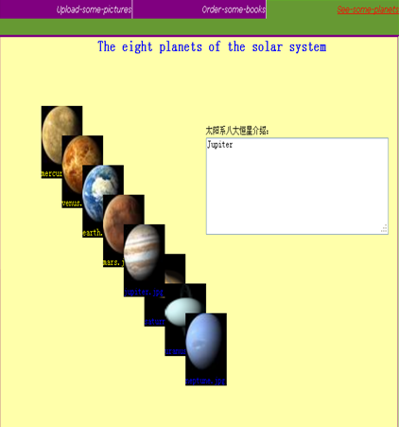

管理员登陆后，在新弹出的页面，可以用SQL语句进行一些后台的处理
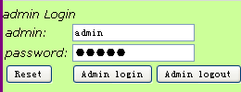

查看用户表中的信息：
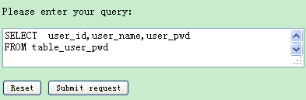

查询的结果为：
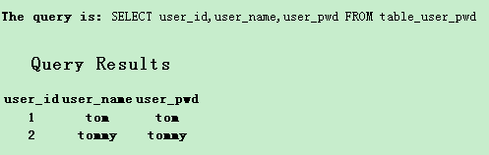

可以删除一个用户：
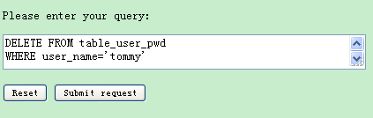
结果为：
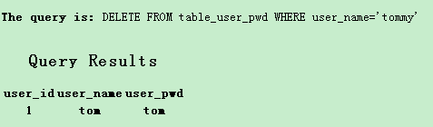

被删除的用户将失去登陆的权限。

也可以添加一个用户：
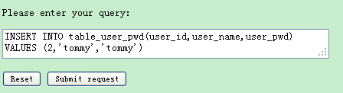

结果为：
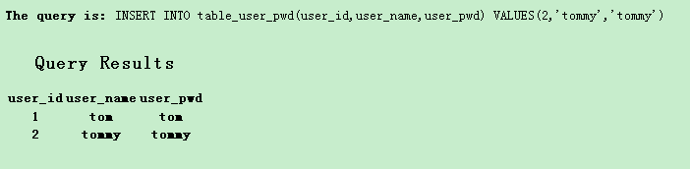
被添加的用户重新获得登陆的权限。

用户在主页的左下方写入一些建议，并提交后，这些建议会添加到一个文本文件中，
管理员在后台的页面可以直接点击一个按钮，打开这个文本，并能看到这些建议，有需要时，可以把个文本进行清空。

在侧边栏的时间设置区，将当地时间（北京时间）切换为伦敦时间：
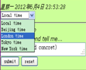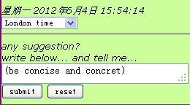

假设有一个用户tom在一个特定的伦敦时间发送了一条建议：
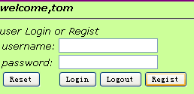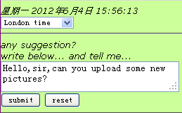

又有一个用户tommy在一个特定的北京时间发送了一条建议：

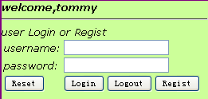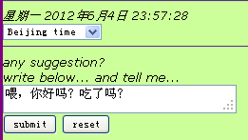

这时进入管理员的后台页面：

点击读取建议按钮，可以查看这些建议：
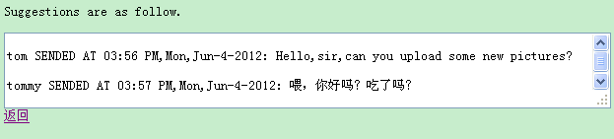

点击清除建议按钮，文本中的内容会被清除：
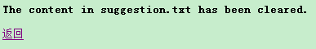

5．3浏览器兼容性测试
上面的测试主要是使用Firefox进行的，但是其他的浏览器对这些代码也有不兼容的地方。
在IE中登陆后，点击导航栏上的栏目，背景色没有改变，字体的前景色也没有改变：
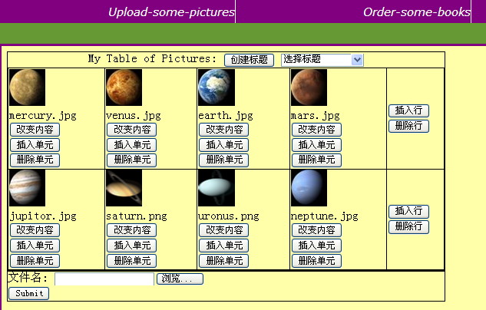

分别在OperaL浏览器和Google Chrome浏览器中登陆后，点击导航栏上的栏目，结果正常，但是按钮的名称好像不支持中文，这是版本的问题吗?：
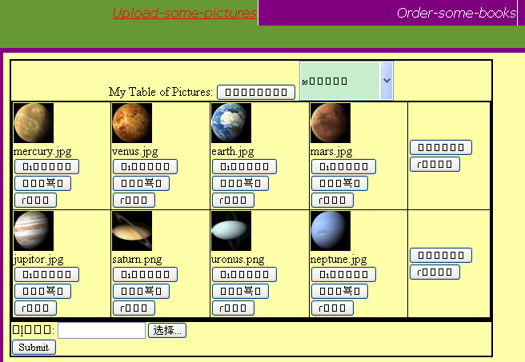

另外，在IE、OPERA、Firefox中时间区所显示的时间的格式是一致的：
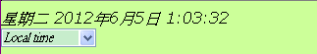
但是，在Google Chrome浏览器中所显示的时间的格式好像有些特别，这也是版本的问题吗?：
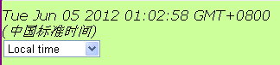

5．4 html5有效性验证测试
在网页http://validator.w3.org/ 下可以对html文件进行html5的有效性验证。
在验证之前需要确认用wampserver默认的浏览器上传，否则因为文件的类型无法识别而导致报错。

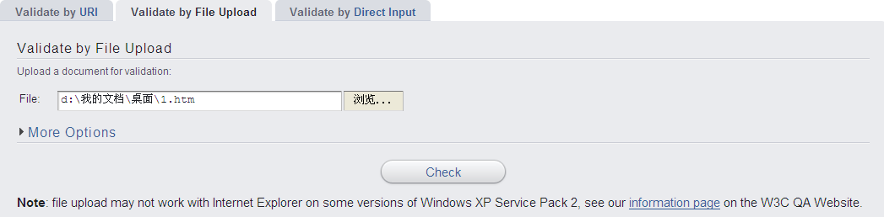

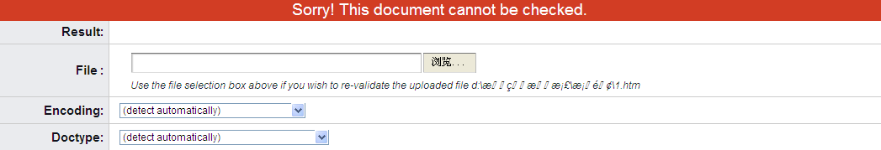

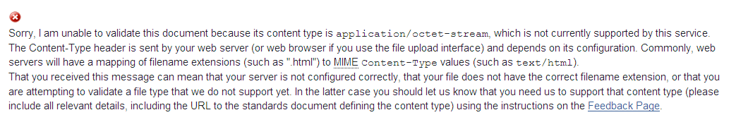

用wampserver默认的浏览器，比如Firefox，上传一个html文件：
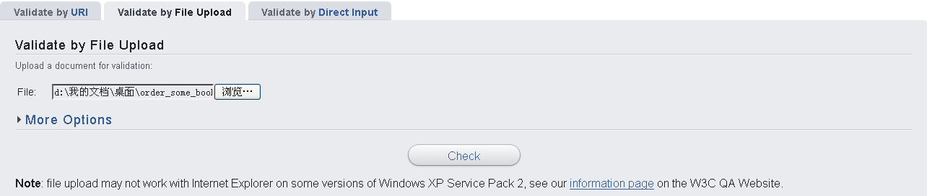
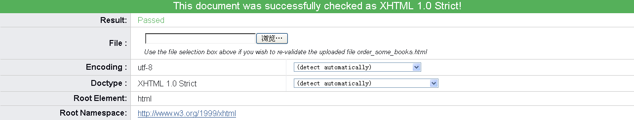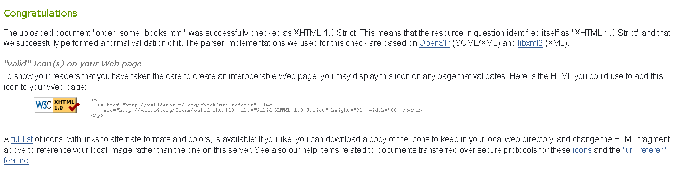

5．5 CSS3有效性验证测试
在网页http://jigsaw.w3.org/css-validator/validator.html.en下可以对css文件进行css3的有效性验证。

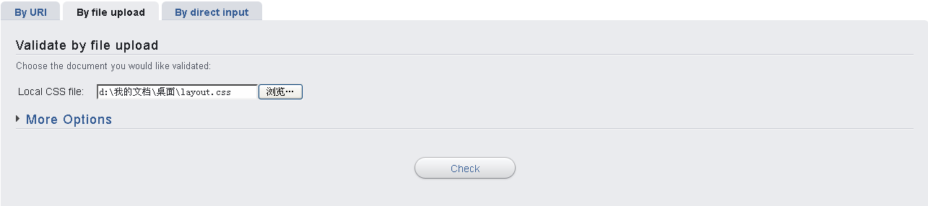

验证成功后会有相应的提示信息：
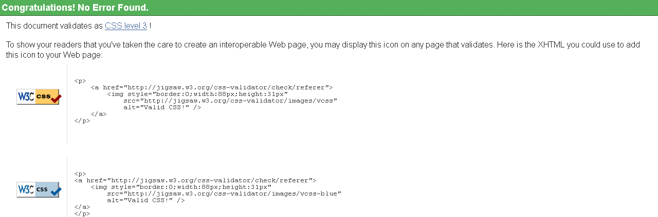

通过html5和css3标准验证后可以将需要的标签加入到相关的网页中：
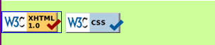

- 总结
相比于现在流行的个人博客系统，该网站只实现了其中一部分内容，还有很多局限性和有待解决的问题，界面过于简单，也不够友好，虽然有一部分后台管理功能，但是对于网站的大多属性又不能方便地进行编辑修改，扩展性不够，虽然文件的层次不太深，有利于进一步的维护，但是主题不够确定，意义也不够明确，也不利于后期的网站发布。

参考文献
- Web程序设计（第6版）
- W3school英文站、W3school中文站
- 人民网-传媒-博客现状与亟待研究的议题
- 中国知网-博客及博客网站的发展对采集网络信息的意义

